Министерство образования и науки Российской Федерации

Федеральное государственное автономное образовательное учреждение высшего образования

САНКТ-ПЕТЕРБУРГСКИЙ НАЦИОНАЛЬНЫЙ ИССЛЕДОВАТЕЛЬСКИЙ

УНИВЕРСИТЕТ ИНФОРМАЦИОННЫХ ТЕХНОЛОГИЙ,

МЕХАНИКИ И ОПТИКИ

Кафедра cистем управления и информатики

Отчет по лабораторной работе № 1

«Прямая задача кинематики»

по дисциплине «Control Methods for Robotics»

Выполнил: студент гр. P4135

Артемов К.

Преподаватель: Борисов О.И.,

Громов В.С.

Санкт-Петербург, 2016

# Цель работы

Решение прямой задачи кинематики методом Денавита-Хартенерга.

# Исходные данные

Для шестизвенного манипулятора, представленного на рисунке 1, необходимо решить прямую задачу кинематики методом Денавита-Хартенберга.

# Ход выполнения работы

В первую очередь к каждому сочленению привязывается система координат ориентированная относительно предыдущего звена определенным образом.

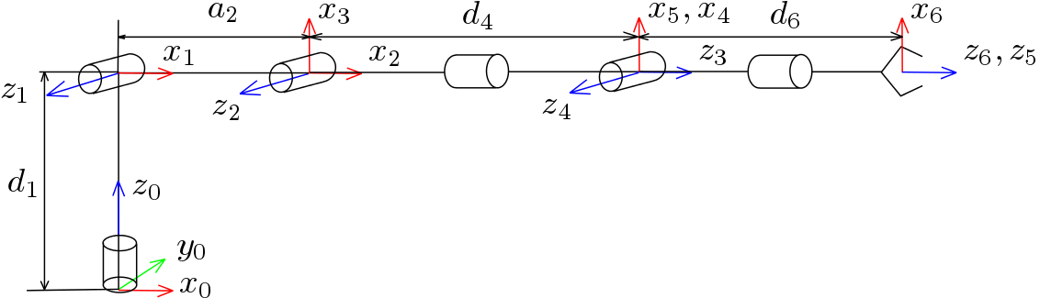

Рисунок 1 – Схема манипулятора с выбранными системами координат

Затем, выписываются параметры манипулятора, необходимые для использования метода ДХ.

Таблица 1 – параметры DH

|  |  |  |  |  |
| --- | --- | --- | --- | --- |
| Звено | ai | αi | di | θi |
| 1 | 0 | pi/2 | d1 | θ1 |
| 2 | a2 | 0 | 0 | θ2 |
| 3 | 0 | -pi/2 | 0 | θ3 |
| 4 | 0 | pi/2 | d4 | θ4 |
| 5 | 0 | -pi/2 | 0 | θ5 |
| 6 | 0 | 0 | d6 | θ6 |

Используя полученные значения, составляется модель манипулятора в программе математического моделирования MATLAB. Для решения поставленной задачи использовались библиотеки: Simulink и Simscape/SimMechanics.

Для проверки модели написана функция на языке MATLAB, исходный код которой расположился в конце отчета.

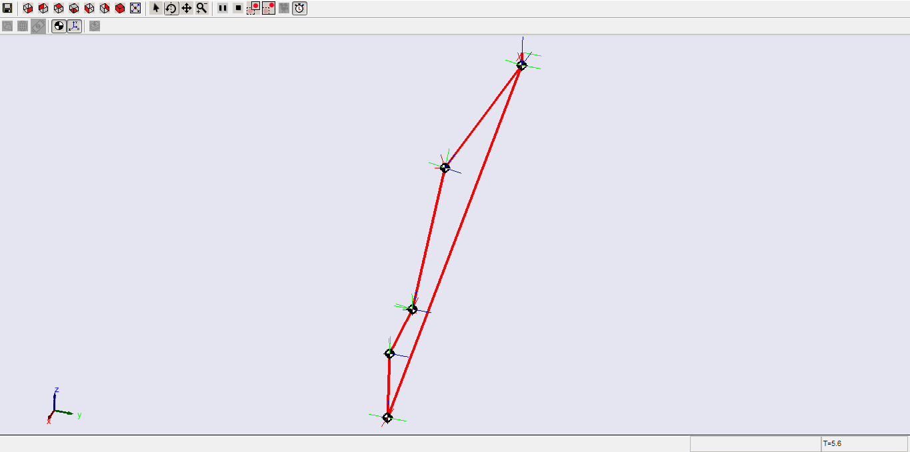

Рисунок 2 – Визуализация моделирования

На рисунке 2 изображена кинематическая цепь манипулятора в виде ломанной линии; самое длинная линия это звено соединяющее начало нулевой системы координат с координатами начала системы координат схвата.

Листинг программы для расчета матрицы однородных преобразований:

function [x,y,z] = fcn(t1, t2, t3, t4, t5, t6)

l = 10;

angle = pi / 2;

tetta = [t1 t2 t3 t4 t5 t6];

di = [l 0 0 2*l 0 2*l];

ai = [0 l 0 0 0 0];

alpha = [angle 0 -angle angle -angle 0];

H = [

1 0 0 0;

0 1 0 0;

0 0 1 0;

0 0 0 1;

];

for i = 1:6

c_t = cos(tetta(i)*pi/180);

s_t = sin(tetta(i)*pi/180);

d = di(i);

a = ai(i);

c_a = cos(alpha(i));

s_a = sin(alpha(i));

Rtz = [

c_t -s_t 0 0;

s_t c_t 0 0;

0 0 1 0;

0 0 0 1

];

Tz = [

1 0 0 0;

0 1 0 0;

0 0 1 d;

0 0 0 1

];

Tx = [

1 0 0 a;

0 1 0 0;

0 0 1 0;

0 0 0 1

];

Rtx = [

1 0 0 0;

0 c_a -s_a 0;

0 s_a c_a 0;

0 0 0 1

];

A = Rtz * Tz * Tx * Rtx;

H = H * A;

end

x = H(1, 4);

y = H(2, 4);

z = H(3, 4);

end